МИНИСТЕРСТВО НАУКИ И ВЫСШЕГО ОБРАЗОВАНИЯ РОССИЙСКОЙ ФЕДЕРАЦИИ
федеральное государственное автономное образовательное учреждение высшего образования
«САНКТ-ПЕТЕРБУРГСКИЙ ГОСУДАРСТВЕННЫЙ УНИВЕРСИТЕТ
АЭРОКОСМИЧЕСКОГО ПРИБОРОСТРОЕНИЯ»
КАФЕДРА №43
КУРСОВОЙ ПРОЕКТ
ЗАЩИЩЕН С ОЦЕНКОЙ
РУКОВОДИТЕЛЬ
канд. техн. наук, доцент |  |  |  | Т.И. Белая
должность, уч. степень, звание |  | подпись, дата |  | инициалы, фамилия

РУКОВОДСТВО ПОЛЬЗОВАТЕЛЯ
по дисциплине: ПРОЕКТИРОВАНИЕ ПРОГРАММНЫХ СИСТЕМ
РАБОТУ ВЫПОЛНИЛ
СТУДЕНТ гр. № | 4236 |  |  |  | А.В. Панченко
 |  |  | подпись, дата |  | инициалы, фамилия

СОДЕРЖАНИЕ
ВВЕДЕНИЕ 3
1. НАЧАЛО РАБОТЫ 5
1.1. Регистрация и вход в систему 5
2. РАБОТА С ПРИВЫЧКАМИ 8
2.1. Создание привычек 8
3. ИГРОВЫЕ МЕХАНИКИ 10
3.1. Сражения с боссами (использование манны) 10
4. ДОПОЛНИТЕЛЬНЫЕ ФУНКЦИИ 12
5. ЧАСТО ЗАДАВАЕМЫЕ ВОПРОСЫ (FAQ) 13

ВВЕДЕНИЕ
Назначение системы
HRPGT — это трекер привычек с элементами RPG-игры, который помогает формировать полезные привычки через игровые механики. Система превращает рутинные действия в увлекательный процесс, где за выполнение задач пользователь получает опыт, внутриигровую валюту и возможность сражаться с боссами.
Основные возможности
- Создание и отслеживание привычек (например, "Пить воду", "Заниматься спортом")
- Игровые элементы:
  - Прокачка персонажа (уровни, опыт)
  - Награды за выполнение задач (внутриигровая валюта gold)
  - Сражения с боссами за накопленную манну
- Статистика прогресса (история выполненных привычек)
- Гибкие настройки (напоминания, цели, сложность задач)
- Поддерживаемые устройства и браузеры
- Система работает на:
- Компьютерах и ноутбуках (Windows, macOS, Linux)
- Планшетах и смартфонах (Android, iOS)
- Браузерах: Google Chrome (последняя версия), Mozilla Firefox (последняя версия), Microsoft Edge (последняя версия)
Примечание: Для корректной работы необходимо включить JavaScript в браузере. Система не требует установки дополнительных плагинов.
Что дальше?
Начало работы (регистрация, вход, первый запуск)
Если у вас есть вопросы, обратитесь в Справку (раздел FAQ) или напишите в поддержку.

НАЧАЛО РАБОТЫ

Регистрация и вход в систему
Для начала работы с HRPGT необходимо:
- Нажать кнопку "Регистрация" на главной странице
- Заполнить форму:
  - Имя пользователя (только латинские буквы и цифры)
  - Email (действительный адрес)
  - Пароль (минимум 8 символов, включая цифры и спецзнаки)
- Подтвердить регистрацию через email (если включена верификация)
- Для входа использовать кнопку "Войти" и ввести свои данные
Важно: При утере пароля обратитесь к администрации.
Обзор интерфейса
После входа откроется Личный кабинет:
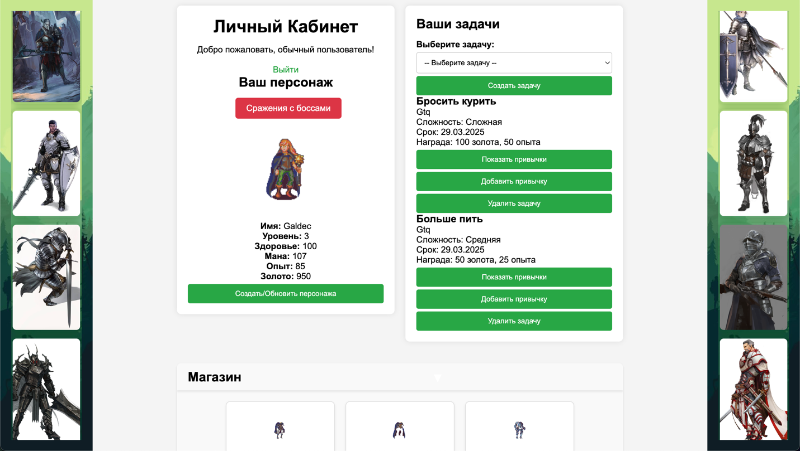
Рисунок 1 – Личный кабинет пользователя (пример)
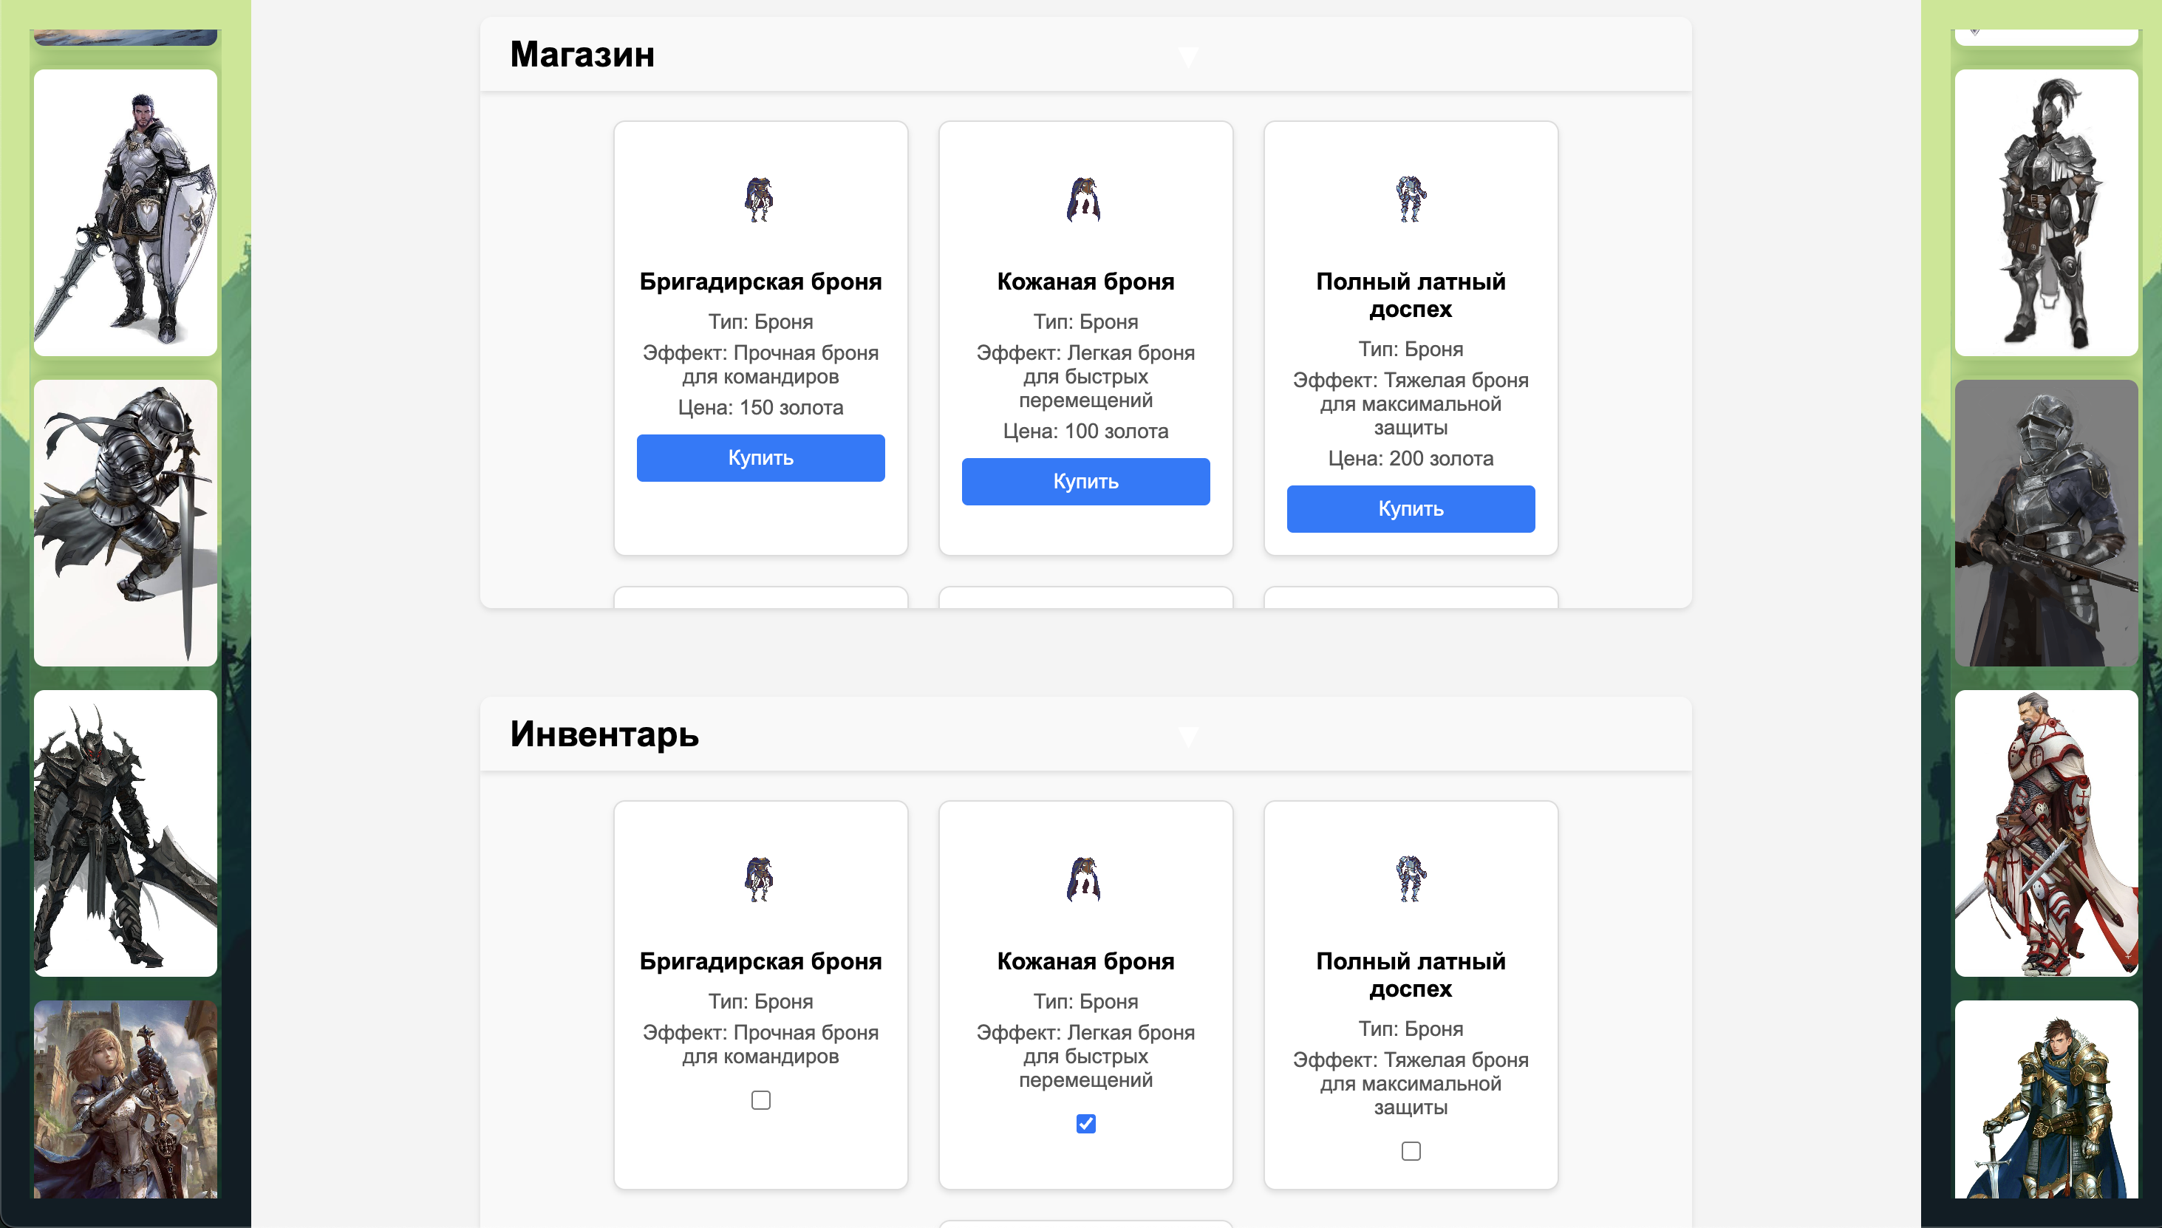
Рисунок 2 – Личный кабинет пользователя с Магазином и Инвентарём
1. Блок персонажа (пример)
- Имя: Galdec (можно изменить)
- Уровень: 3 (растет с опытом)
- Здоровье: 100 (тратится в сражениях)
- Мана: 107 (нужна для битв с боссами)
- Опыт: 85/100 (осталось до 4 уровня)
- Золото: 950 (валюта для покупок)
- Кнопка "Создать/Обновить персонажа" (изменение характеристик)
2. Блок задач (центральная часть)
- Выпадающий список "Выберите задачу"
- Кнопка "Создать задачу" (добавление новой)
- Примеры задач:
  - "Бросить курить" (сложность: Сложная)
  - "Больше пить" (сложность: Средняя)
- Для каждой задачи отображается:
  - Срок выполнения (например, 29.03.2025)
  - Награда (золото и опыт)
  - Кнопки "Показать привычки" (входящие в задачу) и "Добавить привычку"
3. Управление задачами
- Кнопка "Удалить задачу" (после подтверждения)
- Нажатие на задачу открывает детализацию
4. Навигация
- В блоке персонажа есть кнопка “Сражение с боссами”, что бы перейти на вкладку сражения с боссами.
- Прокрутив страницу ниже можно увидеть блоки “Магазин” и “Инвентарь”.
Совет: Рядом с заголовками “Магазин” и “Инвентарь” есть кнопка сворачивания данных блоков.
Далее: Работа с привычками (добавление, отслеживание, напоминания).
Ваш интерфейс интуитивен: слева — игровой прогресс, справа — управление задачами. Если какие-то элементы не работают, проверьте FAQ в документации.

РАБОТА С ПРИВЫЧКАМИ

Создание привычек
- Через раздел "Задачи"
- Нажмите "Создать задачу"
- Заполните поля:
  - Название (например, "Пить воду")
  - Описание (необязательно)
  - Сложность (Лёгкая/Средняя/Сложная – влияет на награду)
  - Срок выполнения (до 20.10.2025)
- Подтвердите кнопкой "Сохранить".
- Далее в разделе задачи можно добавить привычки либо к уже имеющейся задаче, либо к только что созданной.
- В разделе задачи можно добавить привычку через кнопку “Добавить привычку”
- Заполните поля:
  - Название (например, "Выпить 3 литра за день")
  - Описание (необязательно)
Пример:
- Задача "Утренняя зарядка"
- Описание: Вставать по утрам и заниматься спортом
- Сложность: Средняя
- Срок выполнения: до 20.10.2025
- Создание привычки:
  - Название (Делать упражнения на растяжку)
  - Описание (10 повторений на ноги и 10 на голову)
Отслеживание прогресса
- В разделе "Привычки"
- Каждая привычка отображается с:
  - Кнопкой "Отметить выполнение" (✔️).
- Через задачи
- Если привычка входит в задачу (например, "Бросить курить"), её выполнение автоматически учитывается в общем прогрессе.
Следующий шаг: Игровые механики (опыт, награды, боссы).
Для удаления привычки нажмите на кнопку → "Удалить", для удаления задачи нажмите на кнопку “Удалить задачу”.

ИГРОВЫЕ МЕХАНИКИ
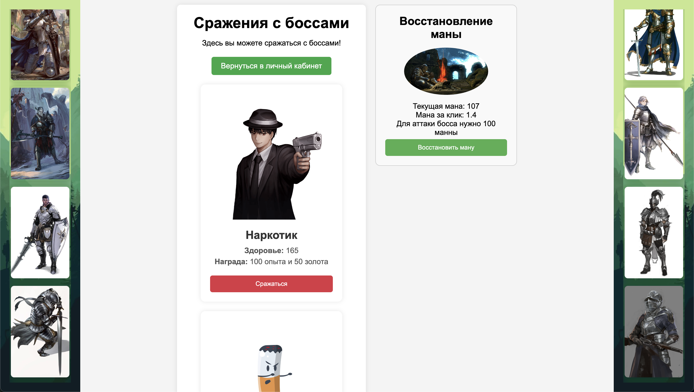
Рисунок 3 – Сражение с боссами
Прокачка персонажа (опыт, уровни)
Ваш персонаж развивается за счет опыта, который начисляется за:
- Выполнение привычек (+5–20 XP в зависимости от сложности)
- Завершение задач (+25–50 XP)
- Победы над боссами (+50–100 XP).
При достижении максимального опыта для текущего уровня (например, 100 XP для 3 уровня) персонаж повышает уровень, что дает:
- Новые способности (например, удвоение манны за клик)
Где посмотреть? В блоке "Персонаж" (уровень, прогресс-бар опыта).
Выполнение задач и получение наград (gold)
- За каждую выполненную привычку или задачу вы получаете золото (например, +10–50 gold).
- Gold можно потратить на:
  - Вещи для аватара
Совет: Чем сложнее задача — тем больше gold в награду!

Сражения с боссами (использование манны)
Как начать бой:
- Перейдите в раздел "Сражения с боссами".
- Выберите противника (например, "Наркотик"):
  - Здоровье босса: 165 HP
  - Награда за победу: 100 XP + 50 gold
- Нажмите "Сражаться", если у вас хватает манны (минимум 100).
Как работает бой?
- Каждый удар тратит 100 манны.
- При победе вы получаете награду.
- Восстановление манны:
- Естественное: +1.4 маны/клик (кнопка "Восстановить ману").
- Тактика:
- Копите ману для множества ударов!
Далее: Дополнительные функции.
Боссы становятся сложнее с каждой победой над ними.

ДОПОЛНИТЕЛЬНЫЕ ФУНКЦИИ
Выход из системы
Чтобы завершить сеанс, нажмите на кнопку “Выйти” в верху над персонажем. Это особенно важно при использовании системы на общедоступных устройствах. При следующем входе потребуется ввести логин и пароль заново.

ЧАСТО ЗАДАВАЕМЫЕ ВОПРОСЫ (FAQ)
Проблемы с входом
Если система не принимает ваши учетные данные, сначала проверьте раскладку клавиатуры и Caps Lock. Убедитесь, что вы вводите email без лишних пробелов. Если проблема сохраняется, воспользуйтесь обращением к администрации или попробуйте войти через другой браузер. В редких случаях может потребоваться очистка кеша.
Восстановление пароля
Обратитесь к администрации, она всегда рада помочь.
Как исправить ошибки при создании привычек
При возникновении ошибок (например, система не сохраняет привычку) убедитесь, что вы заполнили все обязательные поля: название, тип и цель. Название не должно содержать специальных символов (@, #, /). Если проблема не решается, попробуйте обновить страницу (F5) или выйти и зайти снова. Для сложных случаев обратитесь в поддержку через раздел «Помощь».
Для быстрого решения проблем также доступен поиск по базе знаний в разделе «Справка». Если ваш вопрос остался без ответа, напишите нам на support@hrpgt.ru.

